【生产经营】攻坚达产创佳绩 满产领跑启新篇——阳极分公司焙烧车间第六火焰系统圆满投运
4月16日，阳极分公司焙烧车间第六火焰系统完成全线调试，顺利启动点火生产，实现满负荷稳定运行，生产能力、运行效能与市场保障能力实现跨越式突破，为分公司全年生产目标筑牢核心支撑。
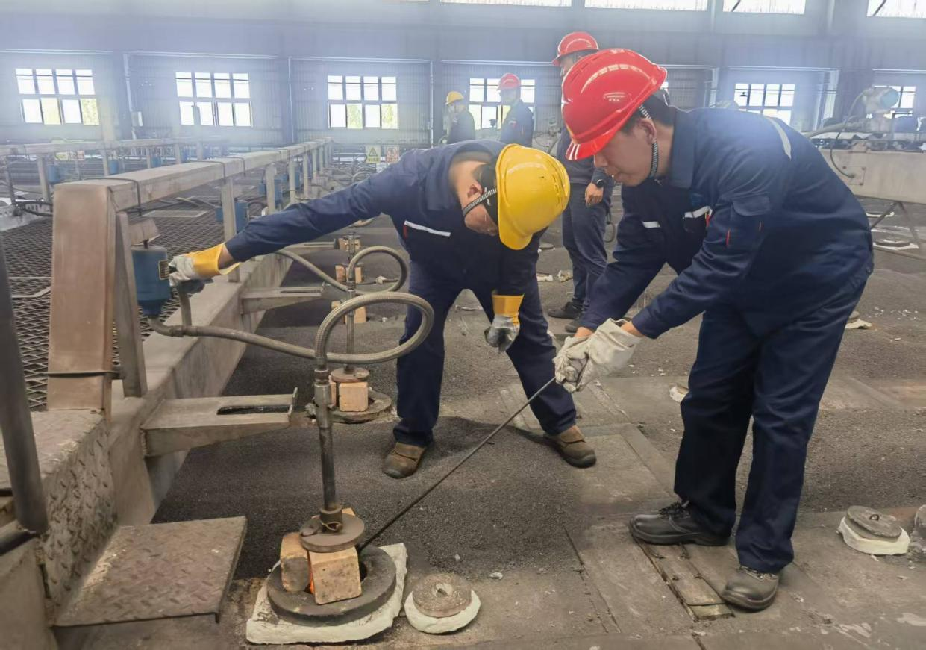
一季度，车间以“起步即冲刺、开局即决战”的姿态，在第五火焰系统稳定运行基础上，全速推进第六火焰系统消缺整改、设备调试与工艺优化。全体人员紧盯节点、闭环落实，高效完成设备隐患排查、烟气净化系统维护、生产环节疏通等重点工作，以精细管理与技术创新双轮驱动，实现六套火焰系统协同高效运转，全面达成满负荷生产标准。车间始终坚持高效生产组织、稳定设备运行、精准工艺管控，推动代加工产量同步攀升至历史新高，一季度代焙熟阳极1.75万吨，2026年代加工业务全力冲刺倍增计划，产能与效率双提升为外部市场开拓、代加工业务拓展注入强劲动能。随着第六火焰系统投运，焙烧车间产能释放将再创新高。
今年以来，焙烧车间坚持内外并举、以满产保经营、以高效拓市场，全力以赴稳产能、提效益，顺利实现一季度生产经营“开门红”，在分公司稳产增效工作中走在前、作表率。满负荷运行的火焰系统、持续攀升的产能指标、稳步增长的代加工量，充分彰显车间硬核实力与担当。焙烧车间将持续深耕工艺优化、精抓设备运维、深化市场化运行机制，以满产领跑姿态，全力保障生产稳定高效、产品品质可靠、交付及时高效，为分公司完成年度目标、实现高质量发展贡献更大力量。

投稿人：惠翔
2026年4月17日

